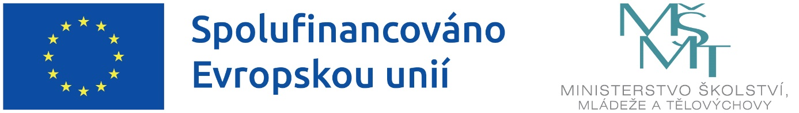

Projekt „Šablony I. - MŠ Dobrovského Brno 2022“ je spolufinancován Evropskou unií.
Název projektu: Šablony I. - MŠ Dobrovského Brno 2022
Registrační číslo projektu: CZ.02.02.03/00/22_002/0000956
Operační program: OP JAK
Délka trvání projektu: 1. 9. 2022 – 31. 8. 2025
Výše dotace: 449 720 Kč
Aktivity:
1.I/1 Školní asistent MŠ
1.I/6 Inovativní vzdělávání dětí v MŠ
1.I/8 Odborně zaměřená tematická a komunitní setkávání v MŠ

